Jueves
01
de junio

Preescolar
Lenguaje y Comunicación

Recitamos poemas

Aprendizaje esperado: aprende poemas y los dice frente a otras personas.

Énfasis: recita poemas.

¿Qué vamos a aprender?

Aprenderás poemas y los recitarás frente a otras personas.

Pide a tu mamá, papá o algún adulto que te acompañe en casa que te apoyen a desarrollar las actividades y a escribir las ideas que te surjan durante esta sesión.

¿Qué hacemos?

Actividad 1

Para iniciar con esta sesión, escuchando el siguiente cuento, que se titula Mariposa libre.

- Mariposa del aire.
(del minuto 04:00 al minuto 05:01)
https://youtu.be/xGYc3KDSdX4

“Mariposa del aire”

Mariposa del aire,
dorada y verde.
Luz del candil,
mariposa del aire,
¡quédate ahí, ahí, ahí!
¡quédate ahí!
Mariposa, ¿estás ahí?
Mariposa del aire,
dorada y verde.

Mariposa del aire,
dorada y verde.
Luz del candil,
mariposa del aire.

¿Te parece conocido? ¿Dónde lo has escuchado antes? Vuelve a leer una parte del texto para que recuerdes donde la escuchaste.

“Mariposa del aire”

Mariposa del aire,
dorada y verde.
Luz del candil,
mariposa del aire,
¡quédate ahí, ahí, ahí!
¡quédate ahí!
Mariposa, ¿estás ahí?

Es un poema, y lo leíste en una sesión anterior. ¿Recuerdas quien lo escribió? Este poema lo escribió un poeta llamado Federico García.

El libro contiene algunos fragmentos de poemas que vas a conocer en la sesión de hoy; son de varios autores.

Actividad 2

¿Te gustan los poemas? Conoce uno de los poemas favoritos de Mario, escucha.

- Quetzal.
(del minuto 05:14al minuto 05:40)
https://youtu.be/xGYc3KDSdX4

El quetzal está mudo
de ser tan hermoso:
la belleza perfecta
nada tiene que decir.
Carlos Pellicer

¿Sabes qué es un quetzal? Es una hermosa ave.

¿Cómo es el quetzal? Las plumas de su cola son tan largas como su cuerpo; el pico y las patas son de color amarillo. Las plumas de su cuerpo son verdes y rojas, las plumas de su cabeza son cortas y parece que esta despeinado.

¿Por qué crees que este autor le haya escrito un poema a un quetzal? Porque se inspiró en los colores de su hermoso plumaje.

¿Qué hace el quetzal? En el poema dice que el quetzal está mudo.

¿Dónde lo imaginaste o lo has visto? Lo observaste hace unos días en la lámina Aviario, estaba volando por la rama, arriba del tucán.

Actividad 3

Conoce otro poema que se llama, “Yo contaba un cuento” fue escrito por Jaime Sabines, un poeta chiapaneco.

Yo contaba un cuento,
allí́ había una niña.
En las hojas del plátano un pequeño
hombrecito dormía un sueño.
En un estanque, luz en agua.
Yo contaba un cuento.
Jaime Sabines

Cuando se recita un poema es importante la entonación de la voz, el movimiento del cuerpo, el espacio y las personas a quienes se le va a recitar.

Actividad 4

Con todo esto que acabas de entender puedes hacerlo, recita el poema a la persona que te acompaña, recuerda recitar el poema con gran emoción, con entonación y utilizando el cuerpo. El poema se llama Yo contaba un cuento

Allí́ había una niña.
En las hojas del plátano un pequeño,
hombrecito dormía un sueño.
En un estanque, luz en agua.
Yo contaba un cuento.
Jaime Sabines

Actividad 5

Observa cómo algunas de tus compañeras y compañeros representaron de manera gráfica, los fragmentos de algunos poemas. Los poemas son de Rubén Bonifaz Nuño, poeta mexicano, que nació en Córdoba, Veracruz.

Poema 1. Libro Cuando hablaba era contigo, página 83 ilustrado por Karime Guadalupe Hernández Viveros.

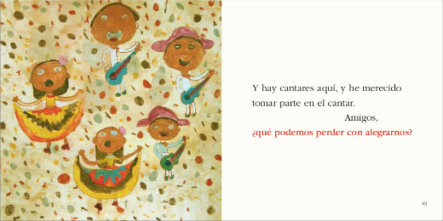

Poema 2. Libro Cuando hablaba era contigo, página 76 ilustrado por Alexa Sánchez Morales.

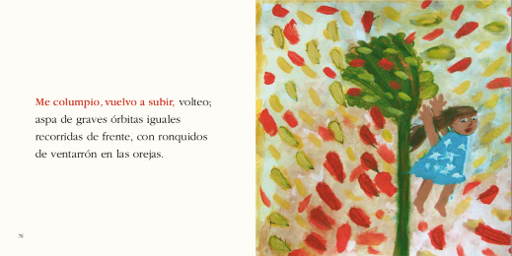

Poema 3. Libro Cuando hablaba era contigo, página 104 ilustrado por Juan José Figueroa Torres.

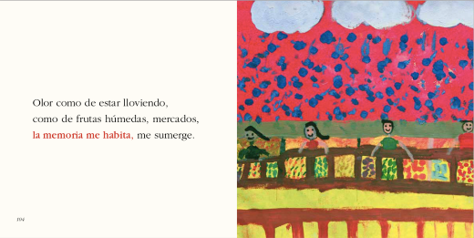

Poema 4. Libro Cuando hablaba era contigo, página 75 ilustrado por Leonel Vázquez Hernández.

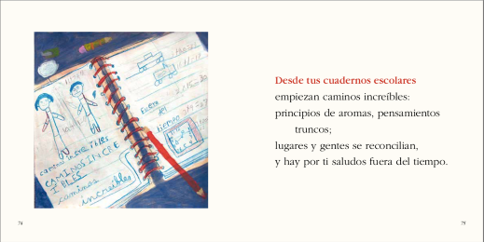

Poema 5. Libro Cuando hablaba era contigo, página 34 ilustrado por Eduardo Carrera Moreno.

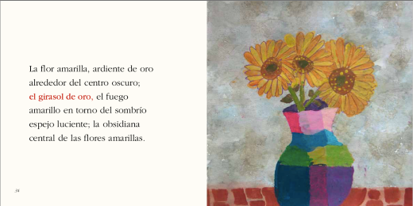

Actividad 6

Para terminar con la sesión, recita el último poema, necesitar necesitas armar un barquito de papel. Puedes apoyarte con quien te acompaña para hacerlo, con una hoja de papel y arma tu barquito.

El poema se llama, El barquito de papel, es de Amado Nervo, un poeta nayarita.

El barquito de papel, de Amado Nervo.
Con la mitad de un periódico,
hice un barco de papel,
en la fuente de mi casa,
le hice navegar muy bien.

Mi hermana con su abanico,
sopla, y sopla sobre él.
¡Buen viaje, muy buen viaje,
barquichuelo de papel!

En algunos poemas es común el uso de la voz con distintas entonaciones, el uso del cuerpo al expresarte y las emociones que comuniques a quien te escucha.

Los siguientes poemas son de Elías Nandino, fue un destacado poeta mexicano, nació en Cocula, Jalisco.

Poema 1

Una gota de rocío
y dos pétalos de rosa: ¡hacen una mariposa!
Elías Nandino

Poema 2
¡Nada es tan mío
como el mar cuando lo miro!
Elías Nandino

Para concluir con esta sesión recuerda que aprendiste y conociste otros poemas y diferentes formas de representarlos.

El reto de hoy:

Aprende un poema y recítalo a tú familia.

¡Buen trabajo!

Gracias por tu esfuerzo.

Para saber más:
Lecturas

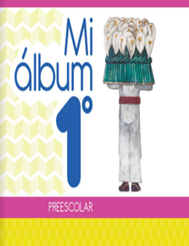
https://libros.conaliteg.gob.mx/20/K1MAA.htm

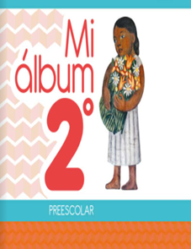
https://libros.conaliteg.gob.mx/20/K2MAA.htm

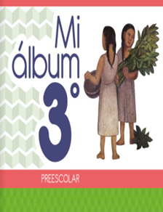
https://libros.conaliteg.gob.mx/20/K3MAA.htm

